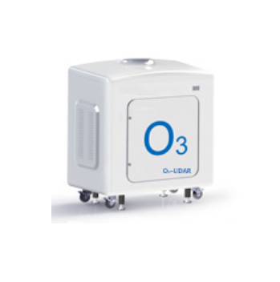

**O3-LIDAR大气臭氧探测激光雷达**

O3-LIDAR大气臭氧探测激光雷达集成了多项核心技术，能够实时在线监测大气臭氧浓度的垂直分布，对大气臭氧污染的综合、立体空间监测提供强有力的数据信息支持，引领臭氧污染监控的未来发展趋势。O3-LIDAR大气臭氧探测激光雷达应用差分吸收激光雷达原理，通过高能紫外激光器发射两组波长接近的脉冲激光，其中一束位于臭氧气体的吸收线上，另一束位于吸收线之外，组成一对探测波长。O3-LIDAR大气臭氧探测激光雷达的266nm激光通过拉曼管中的氘气产生289nm和316nm的受激散射光，组成两对探测波长（对应不同的探测高度），经过扩束器射到大气中与臭氧、气溶胶等发生相互作用，后向散射光被望远镜接收，得到各波长的回波信号，由差分吸收激光雷达算法反演出大气中臭氧的浓度。

技术优势

* 差分吸收方式，技术成熟
* 采用大口径望远镜，接收回波信号强
* 激光器与望远镜收发同轴，盲区小
* 信号接收采用进口光电倍增管，对紫外响应好，接收面积大
* 数据采集采用光子&模拟共采模式，信号范围更宽，探测距离更远
* 时空图与廓线图相结合，界面更直观
* 测量范围大、分辨率高、精度高、远程实时

应用场景

* 生成臭氧浓度垂直廓线时空图，分析臭氧形成过程，区分臭氧是局部生成还是外部输送
* 探测大气中臭氧的时空变化特征，结合前体物质以及反应条件的监测数据，分析社会活动对大气臭氧浓度的影响
* 积累臭氧长期数据，分析其对生物的影响
* 预报高空臭氧污染迁移趋势以及受影响地区
* 多点或走航观测，实现区域臭氧浓度的统计分析，给予人类活动指导
* 接入监测网络、雷达组网平台和超级站，多台臭氧雷达或单台臭氧雷达与其他仪器协同观测，分析臭氧污染与其他要素的关联性.

附仪器测量图如下